CARTA SOLICITUD DE PRÓRROGA
Estimada secretaria de estudios de la Facultad de Ciencias Sociales,
Por medio de la presente, me dirijo a ustedes para solicitar una prórroga en la entrega de mi memoria de título, requisito para obtener el título de psicóloga en la carrera de psicología de la facultad de Ciencias Sociales de la Universidad de Chile.
La solicitud se fundamenta en razones de índole personal y emocional, debido principalmente a problemas de salud mental y dificultades en la conciliación de este trabajo con mis responsabilidades laborales. A pesar de esto, me encuentro con el apoyo terapéutico necesario y con apoyo comprensivo de mi entorno laboral, quienes me han aportado herramientas y estrategias para facilitar las actividades y tareas. Estas circunstancias han afectado mis capacidades para cumplir con las fechas establecidas de entrega, y estoy comprometida a presentar un trabajo de calidad que pueda representar de forma adecuada mi investigación.
Esta memoria la escribo en conjunto con Paula Torres Chivailao y luego de conversaciones, estamos de acuerdo en solicitar este plazo adicional, y además lo hemos consultado con nuestra guía María Paulina Castro. Consciente de la importancia de cumplir con los plazos establecidos y de finalizar el proceso de titulación, solicito poder extender la finalización y entrega de la memoria hasta finales de julio de 2024, tiempo que estipulamos con mi compañera poder abordar los aspectos pendientes.
En cuanto al avance de nuestro trabajo, este contempla la revisión bibliográfica, formulación de la pregunta de investigación, objetivo general y específicos, y recolección de material a analizar.
Agradezco de antemano la consideración y comprensión de esta solicitud. Estaré atenta a su respuesta y proporcionaré la información necesaria para la nueva fecha establecida, en caso de que corresponda.
Un cordial saludo,
Viviana De Las Mercedes Espinoza Espinoza
Rut: 20.003.819-3
Año de ingreso: 2017
Correo electrónico: viviana.espinoza@ug.uchile.cl
Teléfono: +56976840284

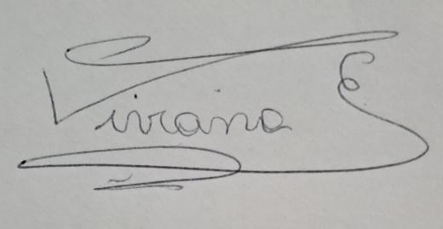
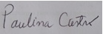

____________________________ ___________________________
Firma Profesora Patrocinante Firma Estudiante

